Злобина Ирина Геннадьевна
педагог дополнительного образования
МБУ ДО ДШИ ЗАТО Звёздный

Использование развивающих игр и упражнений на занятиях театрального кружка
Игра - это любимое занятие детей. Играя, ребенок раскрывается, раскрепощается, становится свободным, веселым.
Всем известно, что театр-искусство коллективное, и изначально первой моей задачей, на первом году обучения- сплотить дружный творческий коллектив. Впервые придя на занятие, ребята испытывают большие затруднения в общении: они стесняются педагога, друг друга, боятся выходить на сцену, при виде зрителя, не могут говорить громко и четко. И чтобы ребятам помочь на своих занятиях я использую развивающие театральные игры.
Игра, как особая форма общения в процессе театральной деятельности, представляет собой комплекс специально подобранных заданий и упражнений, направленных на развитие у детей основных психологических процессов: (внимания, памяти, воображения, речи), являющимися основополагающими компонентами актерской деятельности.
Методы, формы и содержание театральных игр и тренингов, которые я предлагаю детям, реализуют одновременно три цели:
- погружают детей в присущую им атмосферу игры;
- развивают память, внимание, воображение, фантазию, творческое мышление;
- придают учебному процессу необходимые для ребят качества интересного, увлекательного и веселого труда.
Основные требования, которым я придерживаюсь в организации игр:
- Содержательность и разнообразие тематики игр на занятиях.
- Максимальная активность детей на этапах подготовки и проведения игр.
- Сотрудничество детей друг с другом и с взрослыми на всех этапах организации игр.
- Постоянное, ежедневное включение игр во все формы педагогического процесса.
-Последовательность и постепенное усложнение содержания тем и сюжетов, выбранных для игр, соответствующих возрасту и умению детей.
Проанализировав свою игровую деятельность на занятиях, я составила список игр, упражнений и тренингов, которые я использую на данном этапе своей педагогической деятельности.
Это развивающие игры и упражнения, которые включают в себя:
•Игровые упражнения на развития воображения и фантазии;
•Сценическое внимание и память;
•Речевые упражнения;
•Этюды;
•Игровые упражнения на сплочения коллектива;
•Игры- драматизации.
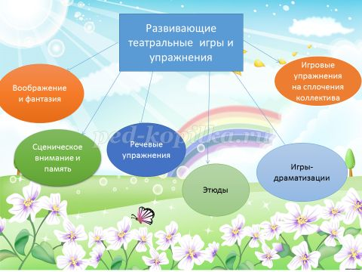
Игровые упражнения на развития воображения и фантазии
Воображение – умение мысленно создавать новые идеи и образы возможных и невозможных объектов на основе реальных знаний.
Фантазия – создание тоже новых, но нереальных, сказочных, пока невозможных ситуаций и объектов, но тоже на основе реальных знаний.
Цель: развитие творческого воображения, мышления и фантазии.
На таких упражнениях дети могут работать коллективно, в группах или в парах.
«Скульптор и глина». Участники разбиваются на пары. Один из них – скульптор, другой – глина. Скульптор должен придать глине форму (позу), какую захочет. "Глина" податлива, расслаблена, "принимает" форму, какую ей придает скульптор. Законченная скульптура застывает. Скульптор дает ей название. Затем "скульптор" и "глина" меняются местами. Участникам не разрешается переговариваться.
«Волшебная палочка». Упражнение проводиться в группах. Требования к упражнению: вижу, как дано, отношусь, как задано. В этом упражнении ребята по очереди оправдывают предметы (карандаш-чем он может быть? - червяком, градусником, дирижерской палочкой, микрофоном).
«Сказка». Упражнения выполняется в группах, или в парах. Каждый выбирает себе сказку (в начале занятия определяем каким способом будем работать- лепить или рисовать) по итогу дети демонстрирую свое произведение и рассказывают по иллюстрациям свою придуманную сказку. Педагог может усложнить задание и попросить ребят играть по ролям сюжет выбранной ими сказки.
«Живая картина». Каждый участник одновременно и скульптор и глина. Он находит свое место в соответствии с общей атмосферой и содержанием композиции. Вся работа происходит в полном молчании. В центр комнаты выходит первый участник, это может быть любой желающий или назначенный мной человек, и принимает какую-то позу. Затем к нему пристраивается второй, третий пристраивается уже к общей для первых двух участников композиции. Выполняя это упражнение, необходимо:
1) действовать в довольно быстром темпе;
2) следить, чтобы получающиеся композиции не были бессмысленной мозаикой изолированных друг от друга фигур.
Сценическое внимание и память
Цель: развитие произвольного и не произвольного внимания, развитие слуховой и зрительной памяти.
«Зеркало». Участники разбиваются на пары, становятся лицом друг к другу. Один из играющих делает замедленные движения. Другой должен в точности копировать все движения напарника, быть его "зеркальным отражением". На первых порах проработки задания ведущий налагает некоторые ограничения на действия "оригинала".
«Сыщики». Каждый участник выполняет какие-либо физические действия, одновременно незаметно наблюдая за одним из других участников игры. Через 1–2 минуты я предлагаю угадать, за кто за кем наблюдал. Наблюдающие должны перечислить действия, которые выполнял их «подозреваемый»
«Упражнение с предметами». На столе произвольно раскладывают несколько предметов (это могут быть карандаш, пинал, тетрадь, часы, монета, клей, ручка, линейка и т.д.) Играющий внимательно смотрит на стол в течение 10–15 секунд, затем отворачивается. Ведущий в это время заменяет 1 предмет на другой, 2 предмета меняет местами. Задача игрока: вернуть все предметы на свои места.
«Пианино». Участники садятся рядом и друг другу кладут руки на колени, задача запоминать последовательность выполнения движений, придерживаться темпа и ритма игры.
Таких игр, тренингов и упражнений очень много. На каждое занятие я стараюсь подбирать что-то новое.
Особое внимание уделяю речевым играм. Очень часто у детей младшего школьного возраста встречается недостаток речи такие как: «проглатывание» или «съедание» окончания слова, невнятность, нечеткость.
Причины невнятной речи: неподвижные, вялые губы, плохо раскрытый рот. Чтобы избавится от этих недостатков, я выполняю с детьми такие упражнения:
артикуляционная гимнастика, которая позволяет развивать дикционный аппарат (губы, язык и челюсть).
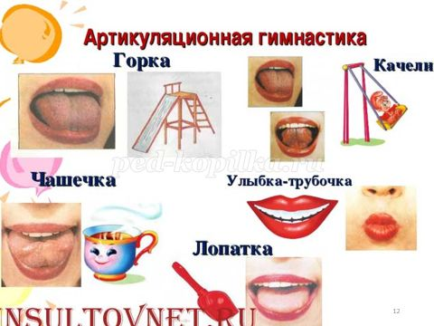
Хороший результат в сценической речи дает использование чистоговорок и скороговорок.
Чистоговорки - это те же скороговорки, но внимание в них обращается не на скорость произнесения, а на чистоту проговаривания.
Использую логическое обыгрывание скороговорок.
Задание: сказать скороговорку:
От топота копыт, пыль по полю летит.
Требование к упражнению:
- Сказать с радость,
- с упреком,
- с огорчением,
- с насмешкой,
- по секрету.
Так же использую игровые упражнения для развития речи в движении, за основу берутся ранее изученные скороговорки и подбор к ним разных, не сложных движений, которые выполняются совместно.
Тренировка речи в движении воспитывает умение соединить в единое сценическое действие речь и движения тела, которые могут происходить в одинаковых, разных и меняющихся по ходу действия темпо-ритмах.
Жестикуляция, пластика, мимика в речевой игре превращают ее в театральную сценку, позволяют детям импровизировать, раскрывать свой творческий, актерский потенциал.
Игры на сплочения коллектива.
Позитивные отношения между детьми — залог успешности и коммуникативного поведения в будущем, ведь так важно научить детей играть вместе, а не рядом.
Самые часто используемые мной это игры –соревнования.
Цель таких игр:
-Развивать чувство собственной значимости, самоуважения.
-Учить детей преодолевать замкнутость, пассивность.
-Формировать умение проектировать свои действия, вступая в сообщество с другими детьми, согласовывать с ними свои действия, предлагать свою помощь, соблюдать правила, сотрудничать в совместной деятельности.
Игра- драматизация.
В играх — драматизациях ребенок-артист, самостоятельно создает образ с помощью комплекса средств выразительности (интонация, мимика, пантомима), производит собственные действия исполнения роли… В игре-драматизации ребенок исполняет какой-либо сюжет, сценарий которого заранее существует, но не является жестким каноном, а служит канвой, в пределах которой развивается импровизация. Импровизация может касаться не только текста, но и сценического действия.
Виды драматизации: игры-имитации образов животных, людей, литературных персонажей; ролевые диалоги на основе текста; инсценировки произведений; постановки спектаклей по одному или нескольким произведениям; игры-импровизации с разыгрыванием сюжета без предварительной подготовки. Драматизации основываются на действиях исполнителя, который может использовать куклы.
Этюды.
На своих занятиях актерского мастерства мне важно научить детей умению подлинно действовать в вымышленных обстоятельствах:
Чтобы научить детей действовать в предлагаемых обстоятельствах. Я использую развивающие упражнения- этюды (этюд-это эпизод, со своей маленькой историей) Например: создать живую картину (столовая, парк, перемена, стадион и т. д.) Каждый исполнитель определяет для себя, кто он в этой ситуации? Что он может делает? Здесь проявляется важное качество - импровизация. В театральном искусстве это необходимо для исполнителя.
Такие упражнения развивают у детей логику мышления, внимания, фантазию, и главный аспект - коллективно-творческая деятельность.
Содержание этюдов самое разнообразное: одиночные, парные, групповые. Все выдуманные ситуации должны ребятам быть знакомы, по их жизненному опыту. Важно, чтобы они верили в то, что они делают на сцене. В этюдах дети показывают все условно, предметы все воображаемые. Чтобы достоверно показывать, делаем упражнения: действия с воображаемыми предметами. Пример:
Конфета (учитывая объем, вес,) или книга (старая, новая, тяжелая, легкая), сначала я даю детям предметы настоящие, чтобы они подержали, посмотрели со всех сторон, покрутили в руках. После того, как дети познакомились с предметом, показывают условно.
За годы работы я сделала вывод, что если чаще проводить с детьми театральные игры и упражнения, занятие не только будет очень интересным и разнообразным, но и в дальнейшем им намного легче будет даваться работа над сценическим образом в спектакле, так как при помощи игр, упражнений и тренингов дети приобретают основные навыки актерского мастерства.

